2月28日动态

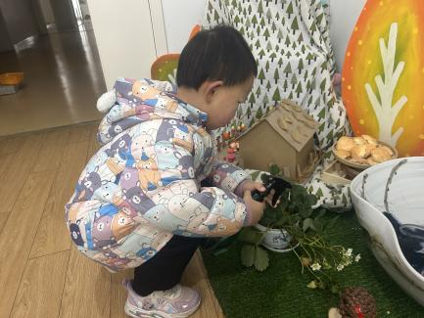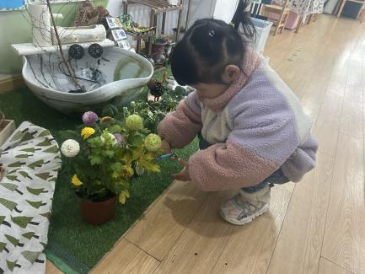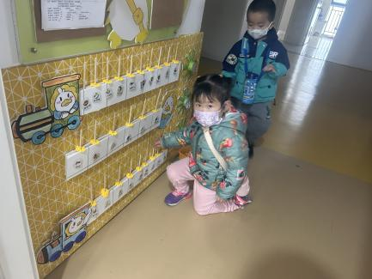**入园篇**

签到 剪黄叶 浇水

**户外篇**

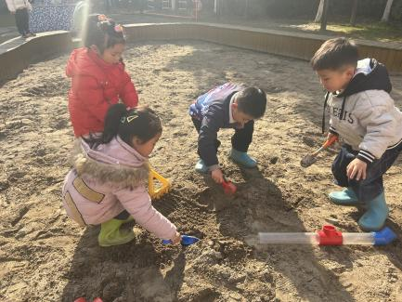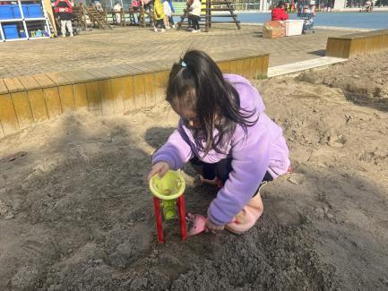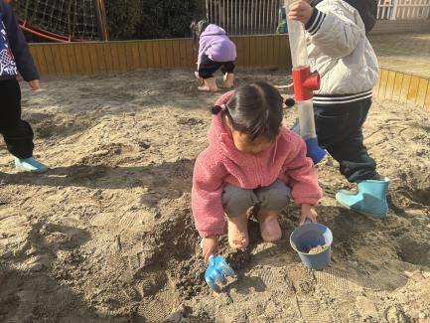

孩子们期盼了好久的沙坑游戏，可惜的是进去玩了一会发现好几个孩子裤子上湿湿的，原来是坐沙坑里了，于是我们赶快收拾好玩具回教室换裤子去了。期待下次的挖沙游戏。

**集体游戏篇**

这是一节绘画活动，通过创设以“爱心炒面”为主的的情境游戏引导幼儿用涂染、波浪线、螺旋线、短线来表现“炒面”，并串联成“放油→下面→撒葱→炒面→加菜”这五段情境为主线的艺术活动，使幼儿在丰富的情境中自然、大胆、快乐地为爸爸妈妈制作“爱心炒面”，从而来激发幼儿参与艺术活动的激情。

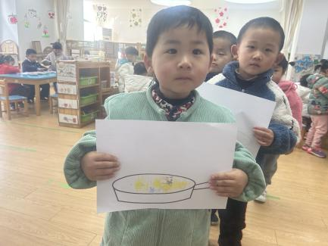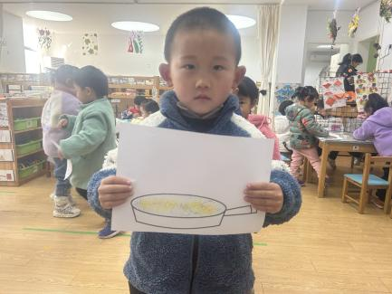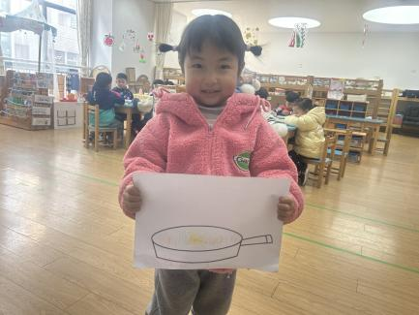

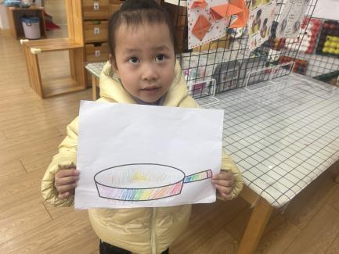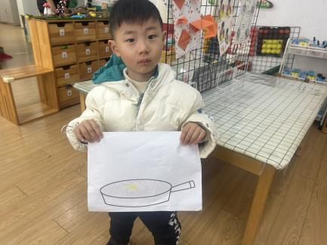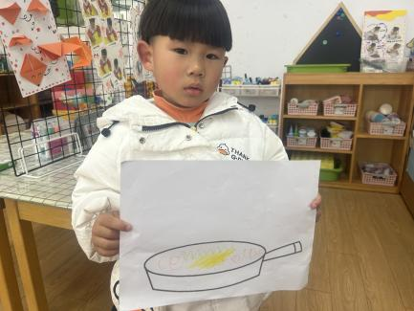

**生活活动篇**

今日菜店：番茄牛腩汤、大白菜炒油豆腐、西芹炒鸭肝

今日干饭人：赵夏冉：桌面很干净，没有一粒米，能够自己吃饭。

朱珂逸：两碗饭，不挑食。

胡欣芮：吃饭速度快，不挑食，自己吃。

**温馨提示**

最近流感高发，不要带小朋友去人群密集的地方。外出需要为孩子戴好口罩，做好个人防护。外出回家后及时洗手、擦脸。

1. 每日检查孩子的口袋是否有细小的东西。
2. 早上8:30之前入园，不要迟到。
3. 我们班小男生可以剪头发咯。
4. 垫好汗巾入园。
5. 春天的动物比如小金鱼、小乌龟可以带来啦。